https://www.corriere.it/cronache/20_ottobre_11/criminologo-paolo-giulini-cambio-uomini-violenti-riparano-male-che-hanno-fanno-f64a9b10-0bf7-11eb-8551-988fe333186d.shtml

- CRONACHE

PSICOLOGIA E RECUPERO

Il criminologo Paolo Giulini: «Cambio gli uomini violenti, riparano il male che hanno fatto»

Il presidente del Centro italiano per la promozione della mediazione, cooperativa sociale fondata 25 anni fa: «Cerchiamo di capire cosa produce un atto lesivo e come lavorare con chi lo commette»

di Giusi Fasano
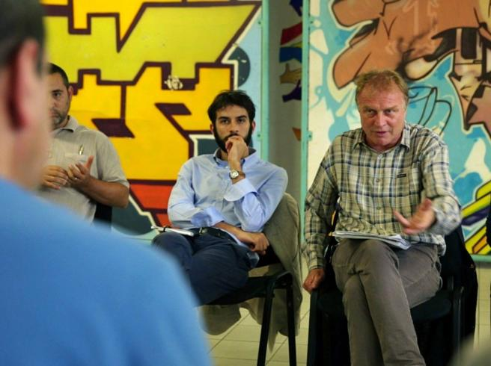Paolo Giulini del Cipm (primo a destra)
shadow

«Cominciò tutto alla fine del 1995. Finii casualmente fra detenuti per reati sessuali nel carcere di Sondrio. C’era gente che si diceva innocente, che “io non ho fatto niente”, che “il giudice ha sbagliato”. Tutti in lacrime con il fazzoletto in mano a spiegarmi quanto fossero perseguitati, tutti livorosi verso la giustizia che li aveva mandati in prigione. Mi sono detto: a cosa serve il mio impegno di criminologo clinico con questi signori? A cosa serve il sistema penale se poi restituiamo al mondo persone rancorose e arrabbiate? Ho perfino pensato di cambiare lavoro...», racconta Paolo Giulini, presidente del Centro italiano per la promozione della mediazione.
Invece ha resistito alla tentazione.
«Beh, sì. Perché fra quelle persone mute sulle loro responsabilità un giorno si è inserito un caso che mi ha aperto la prospettiva e mi ha spiazzato».
Ce lo racconta?
«Uno di questi signori venne a raccontarmi un sogno. Il soggetto era il fratello maggiore. Era un racconto di abusi e lui lo descriveva come un gigante dalle mani enormi, ricordo che ondeggiava con la testa descrivendo gli schiaffi ricevuti nel sogno. Ovviamente era il resoconto di una realtà vissuta tanti anni prima, quella storia mi colpì molto perché partendo dal sogno quell’uomo pian piano cominciò a riconoscere quel che c’era scritto nella sentenza, ammise le sue condotte aggressive, le violenze sessuali sulla figlia di 13 anni... Il “non è vero” dell’inizio diventò consapevolezza».
Quindi si convinse a non mollare.
«Esatto. Ho pensato: allora c’è il modo di aprire delle crepe nella negazione. Possiamo lavorarci! Ed è così davvero: si può lavorare sulla storia personale di chi commette atti violenti, sui traumi, sulle negligenze dello sviluppo. Si può trovare il modo perché queste persone tocchino con mano la gravità delle loro condotte, perché la capiscano e non la replichino».
Parliamo delle vittime.
«Le vittime sono al centro di tutto questo ragionamento».
In che senso?
«Nel senso che non si può restituire ai violenti la possibilità di tornare alla società senza passare dalla giustizia riparativa che mette al centro proprio le vittime. La chiave di tutto è lei, la riparazione, dove per riparare si possono intendere tante cose, a cominciare dal fatto che hai capito fino in fondo il disvalore del tuo comportamento, che hai risarcito il danno, che puoi, sai e vuoi fare azioni che tengano conto delle esigenze della vittima. Si può arrivare anche all’interazione fra il reo e la vittima, o la sua famiglia».
Lei è docente di Psicologia dello Sviluppo all’Università Cattolica di Milano ed è presidente del Cipm. Che cos’è esattamente il Centro italiano per la promozione della mediazione?
«È una cooperativa sociale nata nel 1995 e che oggi conta una ventina di operatori di area clinica e criminologica. Ci occupiamo della sofferenza dell’uomo. Scomponiamo un atto lesivo, cerchiamo di capire che cosa produce e come lavorare con chi lo ha commesso. Promuoviamo la gestione pacifica dei conflitti attraverso la mediazione che ripeto, non è il nostro focus ma uno strumento per applicare la giustizia riparativa».
Lavorate soltanto nelle carceri? Solo sui reati sessuali?
«No. Siamo in diverse carceri ma anche sul territorio, per esempio a Milano gestiamo il presidio criminologico territoriale del Comune. Ci occupiamo di violenze nelle relazioni strette, prevalentemente stupri, maltrattamenti, violenza di genere e stalking. Lo facciamo sia come prevenzione sia a fine pena, come funzione riparativa. Dopo di noi il nostro modello è tato promosso in varie regioni».
Quanti gruppi seguite?
«In tutto 34 a settimana, compresi quelli per i parenti degli autori delle vittime. Anche loro tendono a negare che il loro caro sia un mostro...».
Una storia che ha seguito e non è andata come avrebbe voluto.
«Per esempio un ragazzo conosciuto a San Vittore. Aveva commesso sei abusi sui treni, lo chiamavano il mostro dei treni. All’inizio è stata durissima ma con il tempo si è sciolto. Un giorno mi ha detto: se non mi avessero fermato sarei diventato un killer seriale. Ha fatto un buon percorso con noi, al punto da diventare un alleato perché aiutava i nostri operatori nei colloqui per smantellare la negazione di altri violenti come lui. Ma c’è stato un episodio improvviso che lo ha fatto scompensare ed è diventato un paziente psichiatrico. Io mi ci sono affezionato. Oggi mi dice di sentirsi un funambolo, continuamente in sospeso sul rischio della recidiva».
C’è qualcosa che la emoziona nel lavorare con queste persone?
«Sì. Mi commuovo sempre quando vedo che c’è qualità umana nelle persone che trattiamo. Ci fu un uomo, un pedofilo, che dopo due anni di trattamento un giorno venne al gruppo e disse: ho capito che per tutta la vita avrò bisogno di un corrimano. Ecco, quella frase mi ha restituito dignità operativa. Noi siamo il corrimano, ma da soli non bastiamo. Serve che lui lo capisca e quella diventa la sua qualità umana».
Ha mai a che fare con stupratori non guaribili?
«Ho avuto a che fare con persone che hanno dichiarato il lutto della sessualità, il “non c’è niente da fare, devo chiudere col sesso”. Un signore in un gruppo mi disse: “appena penso al sesso so che sono a rischio reato”. Non era obbligato a partecipare al gruppo, ma veniva lo stesso per provare a controllarsi. Abbiamo anche persone che vengono senza aver mai commesso nessun atto violento: sentono pulsioni e capiscono di essere a rischio».
Tutto questo anche durante il lockdown?
«In presenza o su video non importa: non ci siamo mai fermati. Abbiamo colto l’assoluto bisogno di non interrompere e non lo abbiamo fatto».
È vero che per chi segue i vostri trattamenti il rischio di recidiva è molto basso?
«Un dato per capire: dal 2005, cioè da quando esiste l’Unità di trattamento intensificato per autori di reati sessuali nel carcere di Bollate, abbiamo trattato 317 detenuti; le recidive sono state undici».

LEGGI ANCHE
- Terapia per stalker e uomini violenti: a Modena primo esperimento in Italia
- Da dove nasce la violenza sulle donne
- Violenza sulle donne, il sondaggio Istat: «Per il 24% degli italiani è colpa del vestito»
E il vostro lavoro sulla violenza domestica?
«Collaboriamo con il protocollo Zeus della dottoressa Alessandra Simone, la dirigente dell’Anticrimine di Milano che lo ha ideato. La polizia invita i maltrattanti alla prima avvisaglia a venire da noi e l’87% di loro viene. Siamo spesso in una fase molto precoce di violenze che possono portare a un femminicidio, intervenire subito è fondamentale. In questo genere di reati c’è da lavorare su fattori culturali radicati, sull’idea che “se l’è meritato”, che “provocava”, che “deve fare quel che dico io”, che “al mio paese si può fare”. È un lavoro complesso. Posso dire una cosa?»
Prego.
«Sembrerà strano, ma in questi casi il trattamento è faticoso. Più faticoso che mai».

11 ottobre 2020 (modifica il 11 ottobre 2020 | 22:50)
© RIPRODUZIONE RISERVATA

